Mit Behinderung und trotzdem eigenständig: ein Selbstversuch
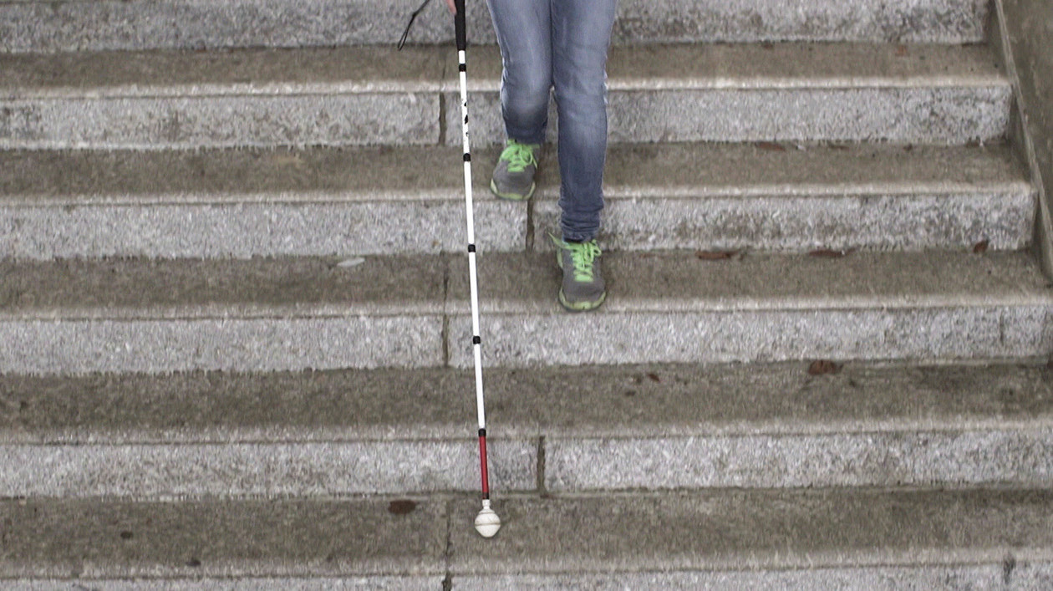

Gedankenreise…

Schreibe sämtliche Stationen deines Schulwegs auf, bei denen du mit extremer Sehbehinderung ein neues Verhaltensmuster lernen müsstest (warten – hören – tasten - … ). Notiere die Stellen, wo du auch mit Blindenstock vermutlich scheitern würdest.

Starte beim Verlassen deines Wohnhauses.
Markiere dann sämtliche Straßenüberquerungen, Kreuzungen, Einbiegungen, Plätze, Treppen, Verkehrsmittel! (Als Fahrradfahrer*in wechsle zu: Fußgänger*in)
Überlege auch, wie du es schaffst zu wissen, wo (wann!) du richtig einbiegst.
Zeichne einen ungefähren Plan in das untenstehende Feld und markiere kritische Stellen rot!

© SWR

